**SAVJET ZA REVIZIJU PLANSKIH DOKUMENATA**

Podgorica, 02.12.2024.godine

**MINISTARSTVO PROSTORNOG PLANIRANJA, URBANIZMA I DRŽAVNE IMOVINE**

Na osnovu Rješenja o određivanju članova Savjeta za reviziju **Izmjena i dopuna Državne studije lokacije "Dio Sektora 22 i Sektor 23" Opštine Tivat** broj 01-457/70 od 04.08.2020.godine, Savjet daje:

**MIŠLJENJE NA IZVJEŠTAJ O JAVNOJ RASPRAVI**

**O NACRTU IZMJENA I DOPUNA DRŽAVNE STUDIJE LOKACIJE**

**"DIO SEKTORA 22 I SEKTOR 23" OPŠTINA TIVAT**

**OPŠTI DIO:**

Predmet: IZMJENE I DOPUNE DRŽAVNE STUDIJE LOKACIJE

"DIO SEKTORA 22 I SEKTOR 23" OPŠTINA TIVAT

Naručilac: VLADA CRNE GORE

Obrađivač: MINISTARSTVO PROSTORNOG PLANIRANJA, URBANIZMA I DRŽAVNE IMOVINE

Rukovodilac izrade: MIRKA ĐUROVIĆ, DIPL.ING.ARH.

Faza: IZVJEŠTAJ O JAVNOJ RASPRAVI

**NALAZ:**

Nakon uvida u dostavljeni dokument, daju se sljedeće sugestije:

1. Potrebno je da Izvještaj kako u dijelu naslova tako i sadržaja bude urađen u skladu sa članom 13. Pravilnika o metodologiji izrade planskog dokumenta i bližem načinu organizacije prethodnog učešća javnosti.

Potrebno je dati kraći Uvod gdje će biti navedeno koliko je trajala javna rasprava i u kom periodu, datum održavanja okruglog stola, koliko je primjedbi pristiglo, kao i generalno na na što se odnose i sl. Takođe, priložiti i zapisnik sa okruglog stola.

U odgovoru na primjedbu 15 se navodi: "DSL-om ne preciziraju lokacije priključaka vodovodne i kanalizacione mreže .... " što mislim da nije ispravno – Provjeriti sa Ministarstvom.

Obrađivač niji odgovorio na dio primjedbe 16 koji se odnosi na zahtjev za povećanje "parametara izgrađenosti".

Nesaglasje po pitanju skraćivanja saobraćajnice 6 u odnosu na Strateški plan do 2019.g. treba riješiti u dogovoru sa Opštinom.

Primjedba 50. je dosta pravno složena pa je treba rješavati u dogovoru sa Opštinom

2. U dijelu **geodezije** daje se saglasnost na dostavljeni Izvještaj.

3. U dijelu **saobraćaja** daje se stručno mišljenje:

Na primjedbu sa javne rasprave: ‚‚Prikazana plaža ne odgovara stanju na terenu i geodetsku podlogu u tom dijelu treba ažurirati....‚‚, Planer je odgovorio:‚‚Primjedba je neosnovana. Ažuriranje geodetske podloge nije u nadležnosti obrađivača. Na osnovu date primjedbe Ministarstvo prostornog planiranja, urbanizma i državne imovine, kao noslac izrade planske dokumentacije, moglo bi razmotriti zahtjev u skladu sa predviđenim budžetom.‚‚

Ne može primjedba gdje se navodi da je geodetska podloga neažurirana biti neosnovana izuzev ako je Planer to provjerio.

Tačno je da su podloge obaveza Ministarstva i to treba njima proslijediti.

Smatram da se po primjedbi: ‚‚Zahtjev za izmiještanje planirane saobraćajnice (ulica 11) da se iskoristi dijelom postojeći kolsko pješački put na KP4765/1. U najgoroj varijanti da se planirana ulica 11, koliko to uslovi dozvoljavaju, planira da se polovina saobraćajnice proteže dijelom na KP 4873 a dijelom u susjednoj katastarskoj parceli.‚‚ može dijelom postupiti odnosno da bude nešto manje uzimanje od parcele kp 4873 a nešto veće od parcela kp 4874 i kp 4875.

4. Za fazu **elektroenergetike** se konstatuje da u dijelu koji se odnosi na elektroenergetiku nema osnovanih i prihvaćenih primjedbi.

**Zaključak**: Dostavljena dokumentacija: Izvještaj o JR DSL „Dio sektora 22 i sektor 23” Opština Tivat - **Nacrt se može uputiti u dalju proceduru**.

5. Za fazu **Hidrotehnička infrastruktura** se konstatuje:

Saglasan sam da svim izmjenama i dopunama iz Izvještaja Izmjena i dopuna Državne studije lokacije za “Dio sektora 22 i sektor 23” Opština Tivat.

6. **Za fazu šumarstvo,** nakon pregleda dostavljene dokumentacije, podnosim sledeće mišljenje na priloženi Izvještaj sa javne rasprave:

Obrađivač je prihvatio/djelimično prihvatio primjedbe pod brojevima: **22/1, 25/1 i 47/1**, koje se odnose na promjenu namjene park šuma (PŠ) u stanovanje male gustine (SMG) i mješovitu namjenu (MN).

Ovo bi trebalo dodatno provjeriti pošto su Nacrtom plana granice park šume usklađivane sa granicama koje su date planom višeg reda - Prostornim planom područja posebne namjene za Obalno područje (PPPPNOP) (Sl.list CG br. 56/18).

Kao razlog inicijative za prenamjenu je navedeno da se radi o prostoru zaraslom u makiju, sa većim brojem nelegalno izgrađenih objekata. Smatram da osnovu za planska rješenja treba da bude plan višeg reda, a ne nelegalne aktivnosti na terenu.

Mišljenja sam da odgovore obrađivača na navedene primjedbe treba korigovati.

7. Za fazu **pejzažne arhitekture** se daje mišljenje:

* Uvidom u Izvještaj sa javne rasprave korigovati i usaglasiti odgovore koji se odnose na primjedbe pod brojem 14 i 52.

Naime, na primjedbu pod brojem 14, da se od UP 3 i UP 3b (Zona B) formira jedna urbanistička parcela kako bi se prostor povezao u jedinstvenu turističku cjelinu……., Obrađivač je prihvatio primjedbu. Za istu UP, na primjedbu pod brojem 52, da se zadrži planska namjenena - Sport i rekreacija – Obrađivač takođe prihvata primjedbu.

Zadržati plansku namjenu na UP3b - Zona B (Sport i rekreacija) i u skladu sa navedenim odgovoriti na pristigle primjedbe.

* Primjedba pod brojem 19, za povećanje kapaciteta i korekcije građevinske linije, ne može da se prihvatiti. Predmetni planski dokumentom je već omogućio gradnju na lokalitetu Župe. Korekcijom građevinskih linija i povećanjem kapaciteta prepoznat prirodni reper i kulturno-istorijski kompleks biće prostorno ʺutopljenʺ.
* Primjedbe pod brojem 22, 25 i 47, koje se odnose na prenamjenu iz park šuma (PŠ) u stanovanje male gustine (SMG) i mješovitu namjenu (MN), Obrađivač je prihvatio.

Prenamjena katastarskih parcela iz park-šume u SMG/MN omogućiće se ranjavanje zaokruženog prirodnog kompleksa, a u perspektivi cijepkanje park-šume po istom principu. Primjedbe ne mogu da se prihvate.

**8. Mišljenje predstavnice Opštine Tivat:**

Nakon sprovedene Javne rasprave Nacrta plana Izmjene i dopune DSL „Dio Sektora 22 i Sektor 23“, opština Tivat, dostavljen je Izvještaj sa odgovorima obrađivača plana na primjedbe i sugestije sa javne rasprave Nacrta plana i grafički prilog PARCELACIJA REGULACIJA I NIVELACIJA sa izmjenama na osnovu usvojenih primjedbi i grafički prilog sa označenim primjedbama.

Na grafičkom prilogu PARCELACIJA REGULACIJA I NIVELACIJA sa izmijenama nakon usvojenih primjedbi nisu prikazane Građevinske linije (GL), pa nije moguće vidjeti ucrtane korekcije.

U odgovoru na primjedbe broj 16. i 19. navodi se između ostalog da su građevinske linije korigovane, a odnose se na urbanističke parcele UP2, UP2a i UP11 u Zoni B.

S obzirom da je Nacrt plana više puta korigovan (osvrt posebno na Mišljenje iz maja 2023.god.), a pozitivno mišljenje, da može ići na javnu raspravu, dobio tek kada su se usaglasile građevinske linije na **UP2 i UP2a**, to je **potrebno zadržati građevinske linije iz Nacrta plana, koji je bio na javnoj raspravi,** a koje su ostale vidljive na grafičkom prilogu sa označenim primjedbama.

Također nema osnova za korigovanje građevinskih linija na UP11.

Ostali odgovori obrađivača na primjedbe i sugestije građana su korektni i realni, prilagođeni njihovim potrebama i usklađeni sa stvarnim stanjem na terenu, a nisu u suprotnosti sa planovima višeg reda.

**ZAKLJUČAK:**

**Nakon uvida u dostavljeni Izvještaj o javnoj raspravi o Nacrt Izmjena i dopuna Državne studije lokacije "Dio Sektora 22 i Sektor 23" Opština Tivat, Savjet za reviziju ovog planskog dokumenta daje pozitivno mišljenje na Izvještaj o javnoj raspravi i predlaže da se izvrše korekcije na osnovu primjedbi i sugestija iz ovog Izvještaja.**

**Savjet za reviziju planskog dokumenta**

dr Svetislav G. Popović, dipl.ing.arh., predsjednik

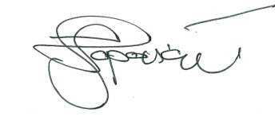

mr Dragoljub Marković, dipl.pr.planer, član

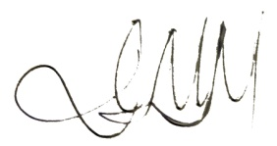

Simeun Matović dipl.ing.građ., član

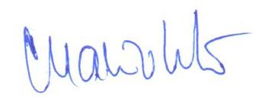

Milutin Baturan, dipl.ing.geodezije, član

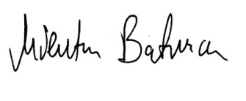

Miloš Vujošević, dipl.ing.el., član

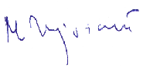

mr Nikola Spahić, dipl.ing.građ., član

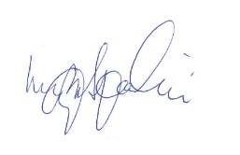

dr Milić Čurović, član

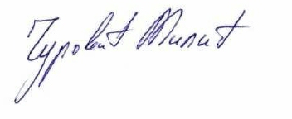

Snežana Laban , dipl.inž.pejz.arh., član



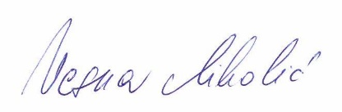Vesna Nikolić, dipl.ing.arh., predstavnica Opštine Tivat, član